Открытое занятие в средней группе по развитию речи c использованием мнемотехники:
«Сундучок сказок»
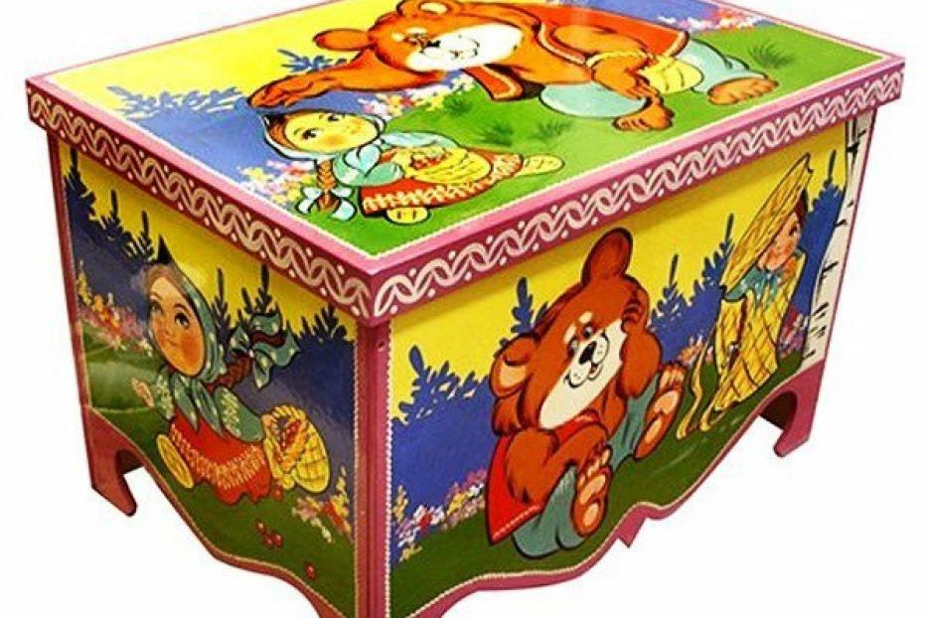

Воспитатель: Бекмирзаева Марьям.

